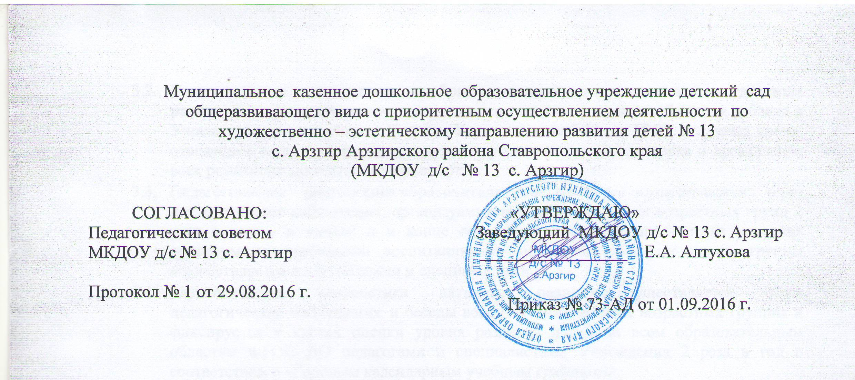
Положение о взаимодействии с семьями воспитанников в соответствии с ФГОС ДО Муниципального казенного дошкольного образовательного учреждения детского сада общеразвивающего вида с приоритетным осуществлением деятельности по художественно-эстетическому направлению развития детей № 13 с. Арзгир Арзгирского района Ставропольского края (МКДОУ д/с № 13 с. Арзгир)
- Общие положения.
  - Настоящее положение разработано для Муниципального казенного дошкольного образовательного учреждения детского сада общеразвивающего вида с приоритетным осуществлением деятельности по художественно-эстетическому направлению развития детей № 13 с. Арзгир Арзгирского района Ставропольского края (далее - МКДОУ д/с № 13 с. Арзгир) в соответствии с действующими правовыми и нормативными документами системы образования: Федеральным законом от 29.12.2012 № 273-ФЗ «Об образовании в Российской Федерации», приказом Министерства образования и науки Российской Федерации от 17.10.2013 № 1155 «Об утверждении федерального государственного образовательного стандарта дошкольного образования» (далее ФГОС ДО), Уставом МКДОУ д/с № 13 с. Арзгир, основной общеобразовательной программой.
  - Настоящее положение Разработано в целях организации новых форма работы с родителями (законными представителями) воспитанников в соответствии с ФГОС ДО, вовлечения родителей (законных представителей) в единое пространство детского сада.
  - Система взаимодействия педагогов с семьями воспитанников обеспечивает комплексный подход к формированию ценностных ориентиров у воспитанников.
  - В основе взаимодействия МКДОУ д/с № 13 с. Арзгир с семьями воспитанников лежит сотрудничество.
- Цель, задачи, принципы взаимодействия с семьями воспитанников
  - Целью взаимодействия МКДОУ д/с № 13 с. Арзгир с семьями воспитанников является сплочение родителей (законных представителей) и педагогов детского сада и оформления единых ориентиров у детей дошкольного возраста в соответствии с ФГОС ДО.
  - Задачами взаимодействия является:
- установление партнерских отношений с семьей каждого воспитанника;
- создание в МКДОУ д/с № 13 с. Арзгир условий для разнообразного по
содержанию и формам сотрудничества, способствующего развитию конструктивного взаимодействия педагогов и родителей (законных представителей) с детьми;
- объединение усилий педагогов и родителей (законных представителей) для развития и воспитания детей;
- выявление эффективных форм сотрудничества с родителями (законными представителями) воспитанников и повышение эффективности взаимодействия;
- создание атмосферы взаимопонимания, общности интересов, эмоциональной взаимоподдержки;
- активизация и обогащение воспитательных умений родителей (законных представителей);
- знакомство педагогов и родителей (законных представителей)воспитанников с лучшим опытом воспитания в детском саду и семье, а также с трудностями, возникающими в семейном и общественном воспитании дошкольников;
- изучение отношения педагогов и родителей к различным вопросам воспитания, обучения, развития детей, условий организации разнообразной деятельности в детском саду и семье;
- поддержка уверенности родителей (законных представителей) воспитанников в собственных педагогических возможностях.
- привлечение семей воспитанников к участию в совместных с педагогами мероприятиях, организуемых в селе, районе.
2.3. Достижению цели и задач способствуют принципы работы детского сада с семьями воспитанников:
- целенаправленности (ориентация на цели и приоритетные задачи образования родителей (законных представителей);
- планомерности и систематичности (непрерывность, последовательное усложнение и расширение круга проблем, комплексный подход к формированию системы ценностных ориентиров и развитию личности ребенка);
- доступности (учет возможностей родителей (законных представителей) освоить предложенный материал);
- адресности (учет образовательных потребностей родителей (законных представителей);
- ндивидуализации (глубокое изучение особенностей семей воспитанников, а так же создания управляемой системы форм и методов индивидуального взаимодействия);
- гуманизации (установление подлинно человеческих, равноправных и партнерских отношений в системе «ДОУ – семья»);
- открытости (осознание того, что только общими усилиями семьи и образовательного учреждения можно построить полноценный процессобучения, воспитания и развития ребенка);
- преемственности между дошкольным учреждением и семьёй воспитанника на всех ступенях обучения;
- психологической комфортности (снятие всех стрессовых факторов воспитательно-образовательного процесса, создание в детском саду эмоционально-благоприятной атмосферы).
- Формы взаимодействия с семьями воспитанников
  - В процессе работы с семьей в МКДОУ д/с № 13 с. Арзгир решаются задачи, связанные с возрождением традиций семейного воспитания, вовлечение родителей (законных представителей) воспитанников, педагогов в объединения по интересам и увлечениям, организации семейного досуга.
  - Основными формами работы с семьями воспитанников являются
- организация дней открытых дверей (открытые просмотры образовательной деятельности);
- семинары – практикумы, круглые столы;
- беседы, консультации, рекомендации;
- наглядная пропаганда педагогических знаний (оформление информационных стендов);
- информирование родителей (законных представителей) о работе МКДОУ д/с № 13 с. Арзгир через систему Интернет;
- участие родителей (законных представителей) в выставках, конкурсах, проектной деятельности;
- совместные досуги, праздники;
- спортивные мероприятия;
- нетрадиционные родительские собрания;
- посещение семей;
- опросы, анкетирование на любые темы и пр.
- Организация работы по взаимодействию
  - Организация взаимодействия детского сада и семьи предполагает следующие этапы работы:
- изучение семьи с целью выяснения ее возможностей по воспитанию детей;
- составление программы совместных действий МКДОУ д/с № 13 с. Арзгир и родителей (законных представителей) воспитанников;
- анализ промежуточных и конечных результатов их совместной воспитательной деятельности.
  - Организация методической работы с педагогами включает в себя семинары-практикумы, консультации для педагогов (вопросы подготовки и проведения родительских собраний, пути повышения активности родителей и формирования ценностно-ориентированного общения детей и взрослых в семье и детском саду, рекомендации по подготовке и проведению нетрадиционных форм работы с родителями, современные методики воспитания и обучения детей).
  - Методы и приемы сотрудничества МКДОУ д/с № 13 с. Арзгир и семей воспитанников:
- методы активизации, которые делятся на методы выявления и формирования запроса родителей, поиска форм и методов реализации, корректировки;
- методы организации совместной деятельности (планирование, организация и контроль);
- методы формирования рефлексии (самоанализ и самооценка, коллективное обсуждение результатов сотрудничества, экспертная оценка) и др.
  - Родители (законные представители) взаимодействуют со следующими категориями педагогических работников: заведующий, заместители заведующего, старший воспитатель, воспитатели, педагог-психолог,социальный педагог, учитель-логопед, музыкальный руководитель,ведущий бухгалтер, а также с представителями общественности, медицинским персоналом.
  - Регламент проведения мероприятий для родителей (законных представителей):
- общие родительские собрания – 2 раза в год (1 в начале учебного года,1 в конце учебного года);
- тематические групповые собрания – 4 раза в год;
- групповые консультации – 1 раз в месяц;
- индивидуальные консультации – по запросу родителей (законных представителей);
- праздники, досуги, развлечения – в соответствии с годовым планом работы, комплексно-тематическим планом МКДОУ д/с № 13 с. Арзгир;
- размещение информации на стендах: стратегическая – 1 раз в год (цели и задачи развития, об образовательной программе, об инновационных проектах детского сада, о дополнительных услугах и др.); тактическая – 1 раз в год (сведения о педагогах, графике работы, о режиме дня, о задачах и содержании воспитательно-образовательной работы в группе на год, сетка организованной образовательной деятельности и др.); оперативная информация – 2 раза в месяц (фотографии, презентации, информация о занятиях, праздниках, развлечениях, об акциях, районных мероприятиях и др.); тематическая информация – 2 раза в месяц (тематические советы, рекомендации, консультации по образовательным областям, в соответствии с годовым планом МКДОУ);
- анкетирование, тестирование – 2 раза в год;
- информация на официальном сайте МКДОУ д/с № 13 с. Арзгир – систематически.
- Документация и отчетность
  - Каждый педагогический работник имеет документацию, отражающую основное содержание, организацию и методику работы по взаимодействию с семьями воспитанников (план деятельности,протоколы заседаний, аналитические выводы, конспекты);
  - Итоговое заседание педагогического совета предполагает заслушивание отчета о проделанной работе по взаимодействию с семьями и перспективах дальнейшей деятельности.
- Ответственные
  - За проведение всех видов мероприятий несет ответственность руководитель и старший воспитатель.
  - За проведение групповых и тематических родительских собраний, консультаций, анкетирований, размещение информации на стенде несут ответственность – воспитатели и специалисты.
- Контроль
  - Взаимодействие с семьями воспитанников является одним из звеньев по реализации основной образовательной программы МКДОУ д/с № 13 с. Арзгир.
  - Контроль за организацией взаимодействия детского сада и семьи возложена на руководителя учреждения
  - Администрация детского сада имеет право:
- посещать групповые родительские собрания с заблаговременной информацией об этом воспитателя;
- изменить планирование работы по взаимодействию с родителями по производственной необходимости;
- привлекать родителей воспитанников к мероприятиям (выставкам, конкурсам и т.д.) в МКДОУ д/с № 13 с. Арзгир.
- Документация
  - На начало учебного года в МКДОУ д/с № 13 с. Арзгир педагогами разрабатываются общие и групповые планы работы с родителями (законными представителями) на предстоящий период.
  - Протоколы общих родительских собраний хранятся в кабинете заведующего.
  - Протоколы групповых родительских собраний, конспекты групповых мероприятий хранятся в группе.
  - Результаты педагогов о проведенных педагогических наблюдениях и диагностических исследованиях, анкетировании с выводами, сравнительный анализ мониторинга МКДОУ, конспекты общих мероприятий с семьями воспитанников хранятся в методическом кабинете.
- Срок действия положения
  - Срок данного положения не ограничен. Положение действует до принятия нового.
  - Настоящее положение, также изменения и дополнения в положение о взаимодействии с семьями воспитанников в соответствии с ФГОС дошкольного образования могут вноситься на организационно-методических совещаниях и вступают в силу с момента их утверждения заведующим ДОУ.

8

